附件4

序号：
编码： （学校统一填写）

第十二届“挑战杯”华南师范大学学生课外学术科技作品竞赛

作品申报书
（作者及作品基本信息表）

作品名称：星盾 面向自主基础软件生态的可信存储安全管理平台
学院：计算机学院

项目负责人：潘利源

类别：
□ 自然科学类学术论文
□ 哲学社会科学类社会调查报告
□ 科技发明制作A类
☑ 科技发明制作B类

说 明

1、申报者应在认真阅读此说明各项内容后按要求详细填写。
2、申报者在填写申报作品情况时只需根据个人项目或集体项目填写A1或A2表，根据作品类别（自然科学类学术论文、哲学社会科学类社会调查报告、科技发明制作）分别填写B1、B2或B3表。所有申报者可根据情况填写C表。所有申报者都必须填写D表和学术诚信承诺书。
3、此申报书可复制，序号为各项目网络申报账号、编码由本届竞赛组委会办公室填写。
4、学术论文、社会调查报告及所附的有关材料必须是中文（若是外文，请附中文本），附于申报书后，论文字数不超过8000字、调查报告字数不超过15000字。
5、项目序号为：（1）学院推荐项目：学院代码+院推顺序。学院代码请查阅下表；学院排名第一的队伍代码为01。（例：教育科学学院代码为“JK”，学院初审排名第一的队伍代码为“01”，项目序号为“JK01”，如此类推。）。（2）“攀登计划”项目统一为：PDJH。（3）国赛奖励名额统一为：GSJL。
6、作品申报书由学院统一报送，不接受个人报送，项目纸质版材料报送时间、地址待通知。联系电话：020-85211037

序号编码：
学院/校级组织名称 | 代码 | 学院/校级组织名称 | 代码 | 学院/校级组织名称 | 代码
教育科学学院 | JK | 哲学与社会发展学院 | ZS | 马克思主义学院 | MY
历史文化学院 | LS | 外国语言文化学院 | WW | 国际文化学院/东南亚研究中心 | GW
美术学院 | MS | 教育信息技术学院 | JX | 数学科学学院 | SK
生命科学学院 | SM | 地理科学学院  （含北斗研究院） | DK | 计算机学院 | JJ
心理学院 | XL | 脑科学与康复医学研究院 | NK | 教师教育学部 | JS
文学院 | WX | 经济与管理学院/科技商学院 | JG | 法学院/纪检监察学院 | FX
政治与公共管理学院 | ZG | 体育科学学院 | TK | 音乐学院 | YY
物理学院 | WL | 量子物质研究院 | LZ | 化学学院 | HX
旅游管理学院 | LG | 光电科学与工程学院（生物光子学研究院） | GD | 华南先进光电子研究院 | HD
环境学院 | HJ | 科学技术与社会研究院 | KS | 国际商学院 | GS
雷恩数智商学院 | LE | 电子科学与工程学院（微电子学院） | DK | 人工智能学院 | RG
阿伯丁数据科学与人工智能学院 | ABD | 教育科学学院（汕尾） | JKS | 数据科学与工程学院 | SK
材料与新能源学院 | CL | 商学院 | SXY | 创意设计学院 | CS

A1．申报者情况（个人项目）
说明：1．必须由申报者本人按要求填写，申报者情况栏内必须填写
个人作品的第一作者（承担申报作品60%以上的工作者）；
2．本表中的学院办公室签章视为对申报者情况的确认；
3．本部分中的学院教学（科研）工作主管领导签章视为对
报者所填内容的确认；
 | 姓 名 |  |  |  | 性别 |  | 出生年月
申报者情况 | 学院 |  |  |  |  | 专业、年级
申报者情况 | 学历 |  |  | 学制 |  | 入学时间
申报者情况 | 作品全称
申报者情况 | 毕业论文题目
申报者情况 | 通讯地址 |  |  |  |  |  | 邮政编码
申报者情况 | 通讯地址 |  |  |  |  |  | 单位电话
合  作者  情况 | 姓 名 | 性别 |  | 年龄 | 学历 | 所在单位
资  格  认  定 | 学院办公室意见 | 是否为我校在2026年11月1日以前正式注册的全日制非成人教育的华南师范大学本科生、硕士研究生（不含在职研究生）。  □是 □否  若是，其学号为：  （盖章）  年 月 日
资  格  认  定 | 学院教学（科研）工作主管领导签章 | 本作品是否为课外学术科技或社会实践活动成果  □是 □否  负责人签名： （学院盖章）  年 月 日 年 月 日

A2申报者情况（集体项目）
说明：1．必须由申报者本人按要求填写；
2．本表中的学院办公室签章视为申报者情况的确认；
3. 本部分中的学院教学（科研）工作主管领导签章视为对申报者所填内容的确认；

申报者代表情况 | 姓名 | 潘利源 |  |  | 性别 |  |  | 出生年月
申报者代表情况 | 学院 | 计算机学院 |  |  | 专业、年级
申报者代表情况 | 学历 |  |  |  | 学制 |  |  | 入学时间
申报者代表情况 | 作品名称 |  | 星盾 面向自主基础软件生态的可信存储安全管理平台
申报者代表情况 | 毕业论文题目
申报者代表情况 | 通讯地址 |  |  |  |  |  | 邮政编码
申报者代表情况 | 通讯地址 |  |  |  |  |  | 办公电话
其他作者情况 | 姓 名 | 性别 |  | 年龄 | 学历 | 所在单位
其他作者情况 | 陈韵（成员排序待确认）
其他作者情况 | 张乐桁（成员排序待确认）
资格认定 | 学院办公室意见 | 以上作者是否为我校在2026年11月1日以前正式注册的全日制非成人教育的华南师范大学本科生、硕士研究生（不含在职研究生）。  □是□否  （签章）  年 月 日
资格认定 | 学院教学（科研）工作主管领导签章 | 本作品是否为课外学术科技或社会实践活动成果  □是 □否  负责人签名： （学院盖章）  年 月 日 年 月 日
B1．申报作品情况（自然科学类学术论文）
说明：1．必须由申报者本人填写；
2．作品分类请按作品的学术方向或所涉及的主要学科领域
填写；
3．自然科学类学术论文作者限本科生，硕士研究生作品不在此列。
作品全称
作  品  分  类 | （ ）A．机械与控制（包括工程与技术科学基础学科、测绘科学技术、矿山工程技术、冶金工程技术、机械工程、动力与电气工程、土木建筑工程、水利工程、交通运输工程、航空、航天科学技术等）  B．信息技术（包括信息科学与系统科学、电子、通信与自动控制技术、计算机科学技术等）  C．数理（包括数学、力学、物理学、天文学、地球科学等）  D．生命科学（包括生物学、农学、林学、畜牧、兽医科学、水产学、基础医学、临床医学、预防医学与卫生学、军事医学与特种医学、药学、中医学与中药学等）  E．能源化工（包括化学、材料科学、能源科学技术、核科学技术、化学工程、纺织科学技术、食品科学技术、环境科学技术、安全科学技术等）
作品撰写的目的和基本思路
（200字以内）
作品的科学性、先进性及独特之处
（200字以内）
作品的实际应用价值和现实意义
（200字以内）
学

术

论

文

文

摘
（550字以内）
作品在何时、何地、何种机构举行的会议上或报刊上发表及所获奖励（350字以内,不超过5个）
鉴定结果
（100字以内）
请提供对于理解、审查、评价所申报作品具有参考价值的现有技术及技术文献的检索目录
（300字以内，不超过10条）
申报材料清单（申报论文一篇，相关资料名称及数量）
（250字以内）
B2．申报作品情况
（哲学社会科学类社会调查报告）
说明：必须由申报者本人填写；
作品全称
作品所属  领 域 | （ ） A经济建设 B政治建设 C文化建设  D社会建设 F生态文明建设
作品撰写的目的和基本思路
（200字以内）
作品的科学性、先进性及独特之处
（200字以内）
作品的实际应用价值和现实指导意义
（200字以内）
作

品

摘

要

（550字以内）
作品在何时、何地、何种机构举行的会议或报刊上发表登载、所获奖励及评定结果
（350字以内，不超过5个）
请提供对于理解、审查、评价所申报作品，具有参考价值的现有对比数据及作品中资料来源的检索目录（350字以内，不超过10条）
调查方式 | □走访 □问卷 □现场采访 □人员介绍□个别交谈 □亲临实践 □会议  □图片、照片 □书报刊物 □统计报表  □影视资料 □文件 □集体组织 □自发□其它
主要调查单位及调查数量 | 省（市） 县（区） 乡（镇） 村（街） 单位 邮编 姓名 电话 调查单位 个 人次

B3．申报作品情况（科技发明制作）
说明：1．必须由申报者本人填写；
2．本表必须附有研究报告，并提供图表、曲线、试验数据、原理结构图、外观图（照片），也可附鉴定证书和应用证书；
3．作品分类请按照作品发明点或创新点所在类别填报。
作品全称 | 星盾 面向自主基础软件生态的可信存储安全管理平台
作品分类 | （B）信息技术（计算机科学技术）
作品设计、发明的目的和基本思路，创新点，技术关键和主要技术指标（650字以内） | 自主基础软件的安全能力需要落实到日常使用中。研发人员不仅需要保护研发数据和系统镜像，还需要知道保护是否配置正确、设备变化后原有保护是否仍然有效。在多层存储保护场景中，分散的配置步骤和难以理解的运行状态增加了操作与排查负担：配置看似通过，实际使用的设备或配置却可能已经变化。星盾面向 Asterinas 研发团队、基础软件实验室和高校安全教学，提供可信存储安全管理原型，把保护目标配置、状态核验、任务操作和验证记录组织成统一流程，帮助使用者识别错误配置、理解拒绝原因并追溯操作过程。作品以已有加密、完整性校验和受保护根启动原型为基础，增加保护流程状态一致性机制，使旧核验在设备变化后失效，并在使用期间约束相关修改。Web交互原型将这些能力转化为可操作、可观察的实验流程。当前已完成底层保护原型、用户态控制模型及交互验证；12项测试和100次线程竞争为机制可靠性提供阶段性证据。作品的实用意义在于将底层安全能力转化为研发与教学中可理解、可验证的管理过程，为减少配置差错和提高排查效率提供支撑。  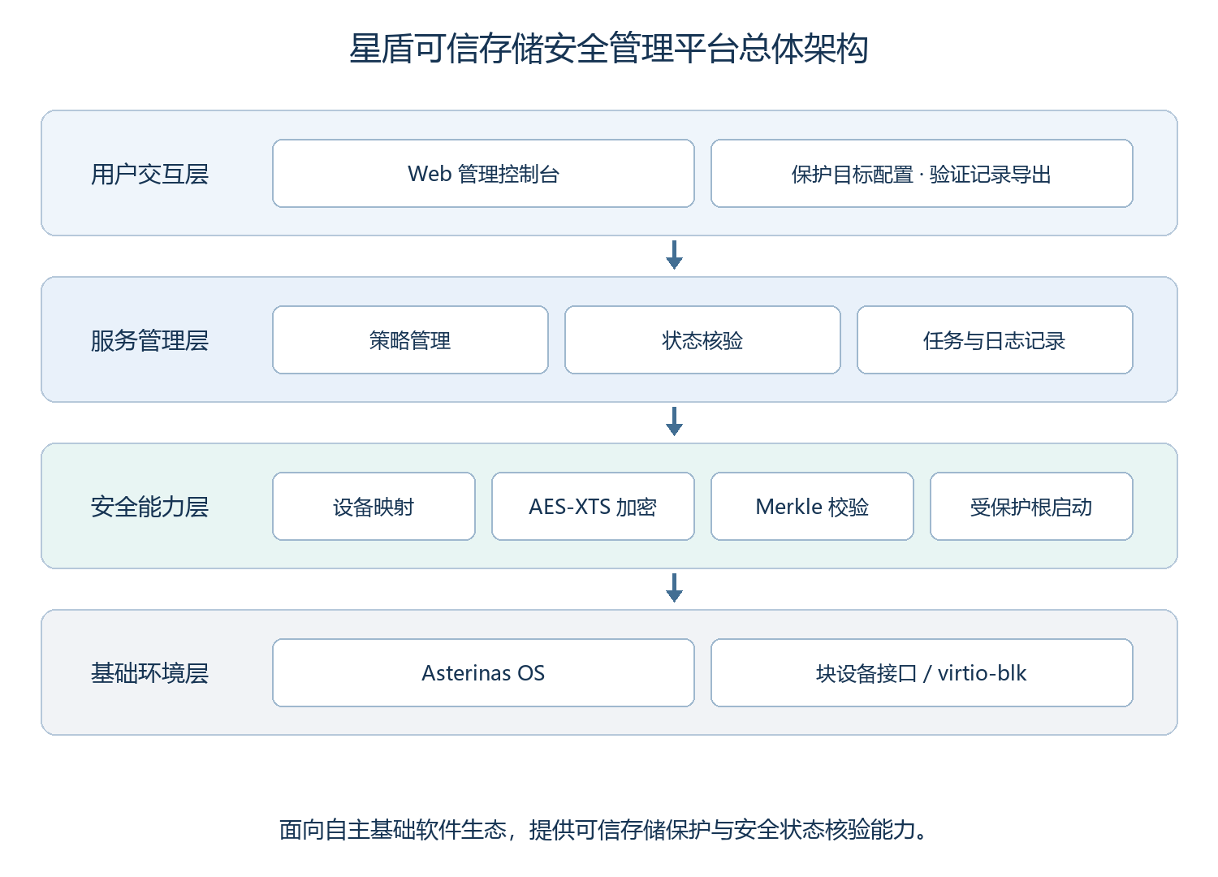  图1 星盾可信存储安全管理平台总体架构
作品的科学性先进性（必须说明与现有技术相比、该作品是否具有突出的实质性技术特点和显著进步。请提供技术性分析说明和参考文献资料）（450字以内） | 作品围绕“保护配置正确后，使用过程中是否仍然有效”这一实际问题，构建面向可信存储流程的状态一致性控制机制。其一，约束操作顺序：将配置、核验与激活组织为有明确先后关系的流程，减少跳步操作和核验凭据重复使用。其二，约束核验对象：同时识别设备身份与配置版本，设备重建或配置变化后拒绝沿用旧结论，避免“名称相同就视为同一设备”。其三，约束使用过程：在激活时统一复核相关依赖，使用期间阻止相关修改，关闭后释放约束，兼顾保护需求和无关设备的正常操作。上述机制以 Rust 类型状态、身份版本绑定和引用管理实现，用户态模型通过12项测试，含100次线程竞争验证。Web界面承担产品化展示与记录导出，使使用者能够看懂状态变化和拒绝原因。设计借鉴已有研究，特色在于围绕存储保护流程将核验、使用与变更控制衔接起来。
作品在何时、何地、何种机构举行的评审、鉴定、评比、展示等活动中获奖及鉴定结果（350字以内，不超过5个） | 本工具所依托的原有可信存储项目获全国大学生计算机系统能力大赛操作系统设计赛全国赛优胜奖（依据团队确认；届次、日期、地点、主办机构全称及证书编号待据证书补充）。新增策略核验工具尚未取得独立获奖或第三方鉴定。原有获奖成果与拟新增工作的申报资格及边界，待学院或竞赛组委会认定。
作品所处  阶 段 | （A）实验室阶段。已形成底层保护原型、用户态策略与状态一致性模型、Web交互原型及测试案例。深化研究方向：真实设备接入、内核访问路径约束和平台服务集成。  表1 模块与验证状态
  模块 | 状态 | 验证依据或待验证内容
  加密与完整性校验 | 已有 | 互操作、篡改拒绝日志
  受保护根启动 | 已有 | 独立目标启动记录
  组合设备栈 | 已有 | QEMU日志；不套用独立目标性能
  状态一致性控制 | 模型验证 | 类型状态、身份/版本绑定及逻辑租约；12项测试通过。
  Web前后端管理 | 交互验证 | Web与Node.js服务实际调用Rust模型，支持状态变化实验及记录导出。
技术转让方式 | 拟采用开源组件集成、平台适配服务与联合研发；尚无转让协议。
作品可展示的  形 式 | ☑现场演示 ☑图片 ☑录像（底层原型及本地前后端Demo；真实设备集成待完成）。
使用说明及该作品的技术特点和优势，提供该作品的适应范围及推广前景的技术性说明及市场分析和经济效益预测（450字以内） | 作品优先服务自主基础软件研发、安全实验和高校教学。对于研发人员，统一展示保护目标、配置检查、任务状态及操作记录，可辅助识别设备变化后旧核验失效等问题，为定位配置差错提供依据；对于实验室，可复现配置变化、设备重建和使用期间修改等场景，支持保护机制验证；对于教学，可将抽象的加密、完整性校验与访问保护转化为可观察的操作过程，帮助学生理解“配置通过”与“持续有效”的区别。现有交互原型已支持策略核验、状态变化实验、任务关闭和记录导出，实验采用演示设备并调用用户态 Rust 控制模型。推广路径以开源集成、实验室试用和研发合作为主，先验证使用体验与排查效果，再深化真实设备接入和内核路径约束。后续以配置错误识别情况、任务完成时间、操作步骤及部署成本评价实际收益，为自主基础软件的安全使用提供可复用的管理原型。  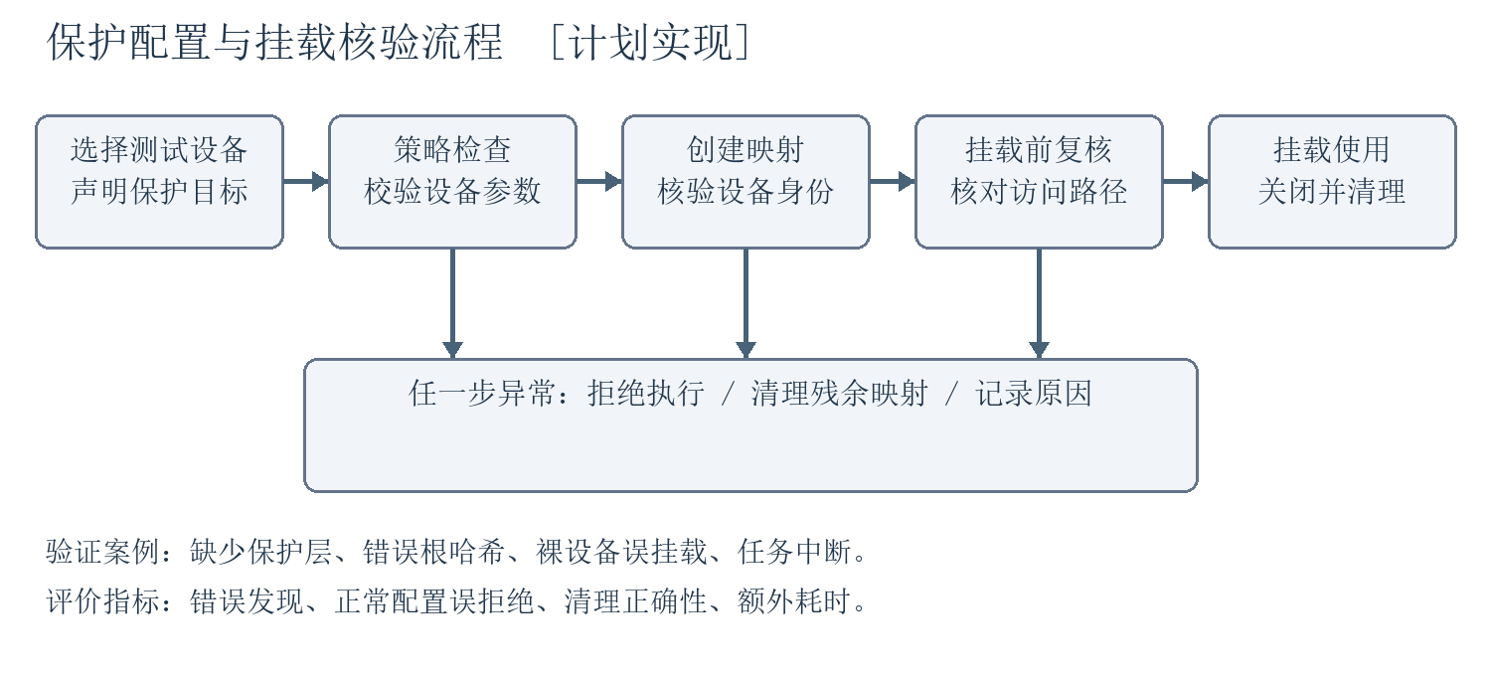  图2 可信存储保护流程  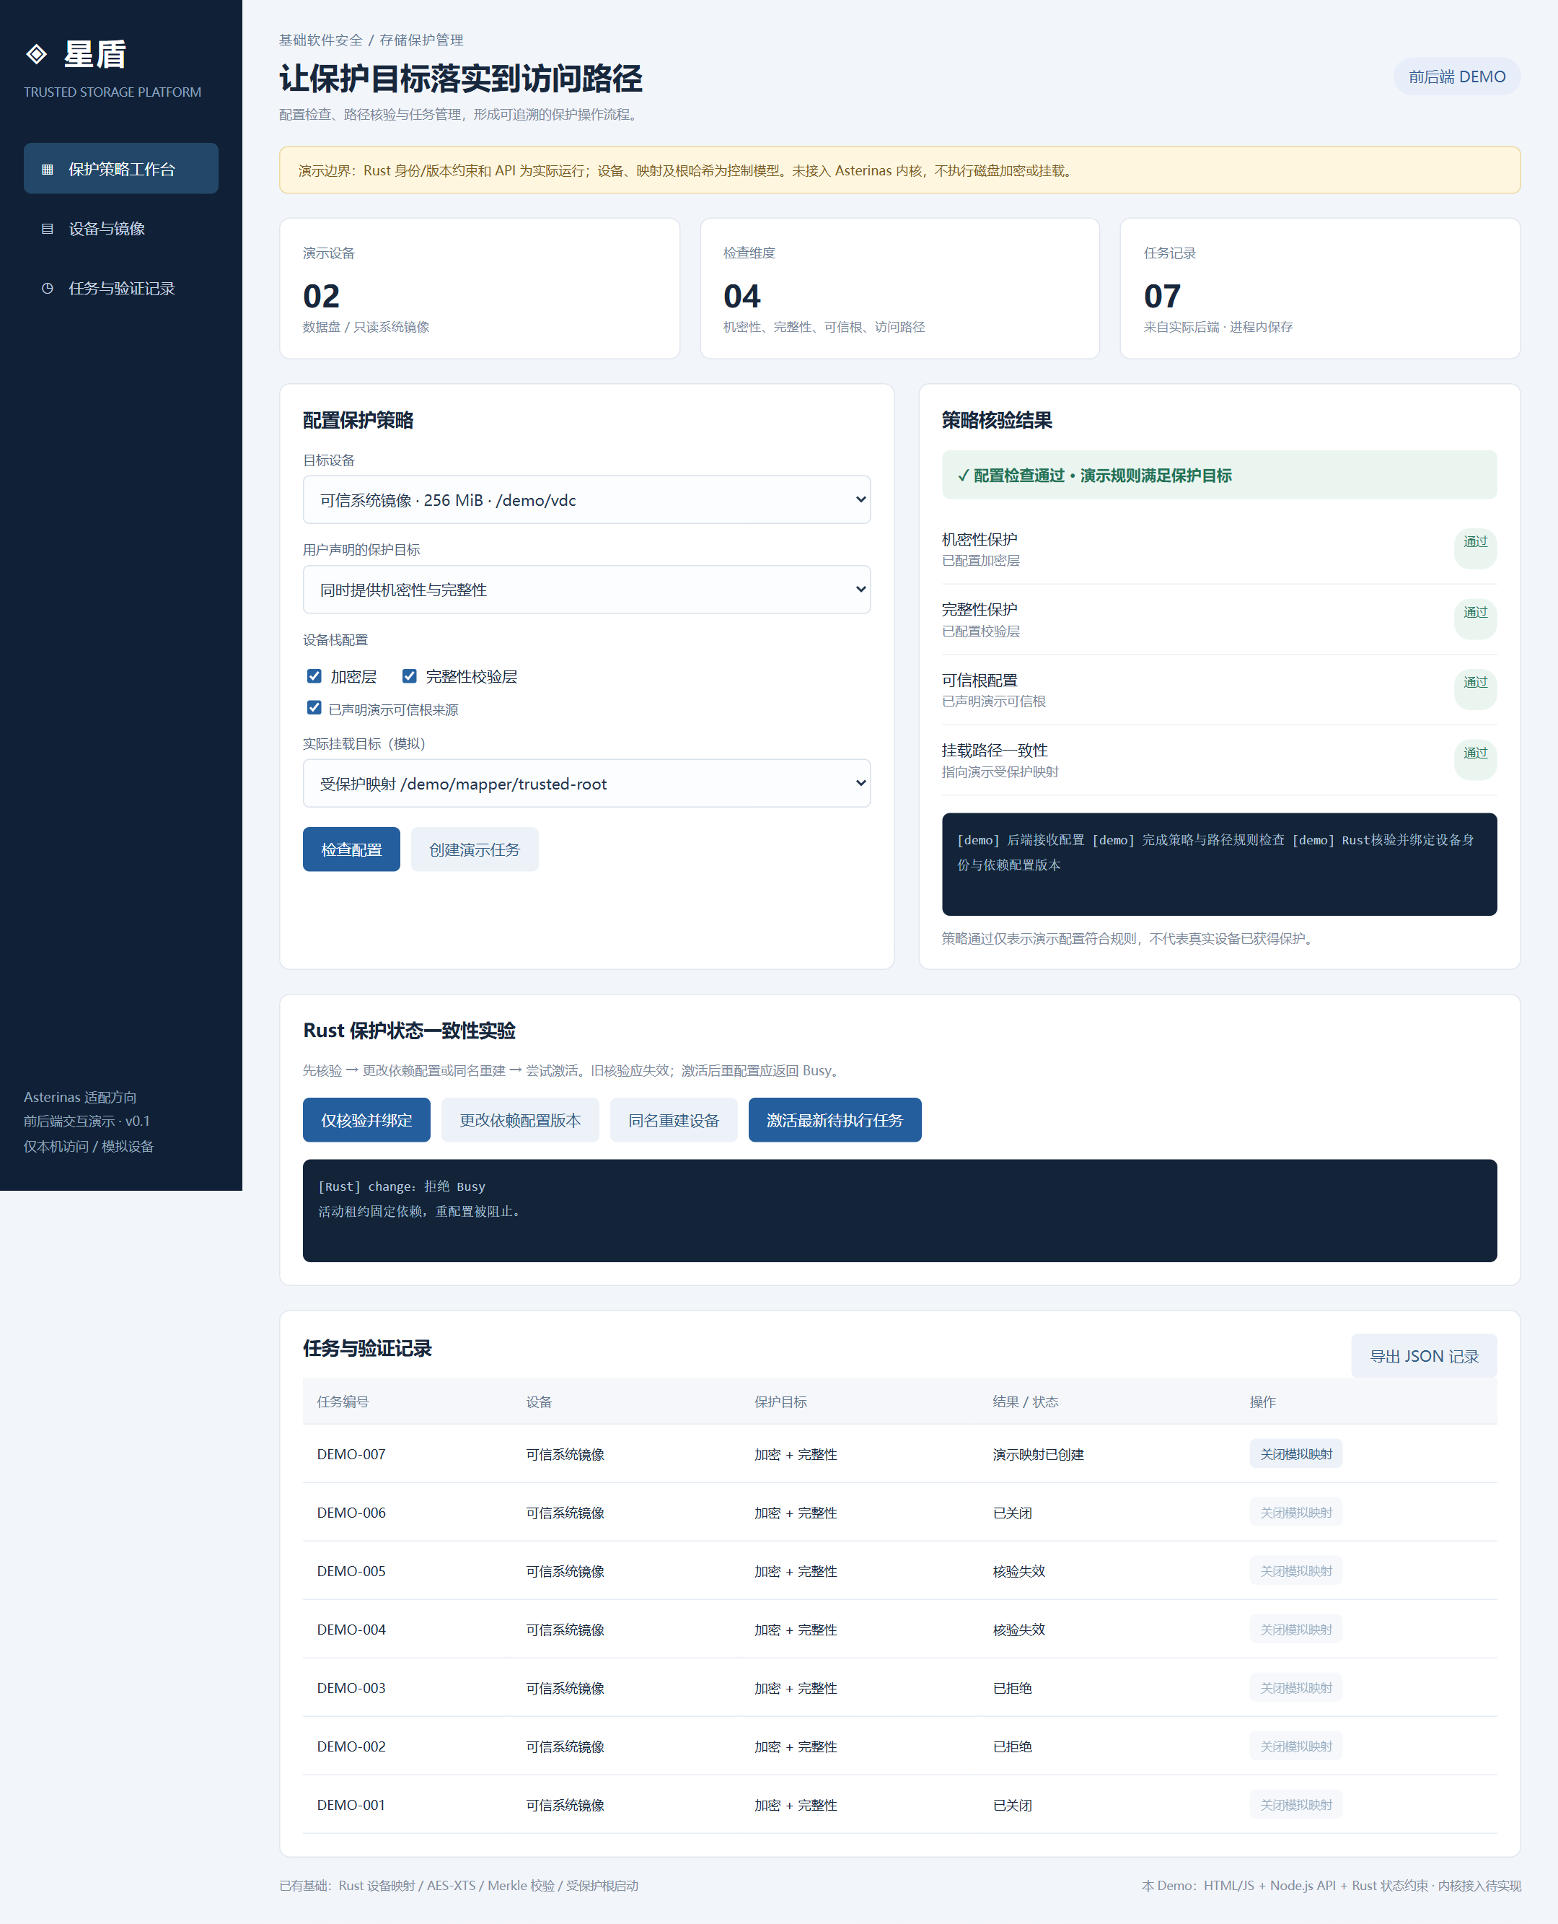  图3 使用中的保护约束：拒绝相关设备修改，避免核验与使用脱节。  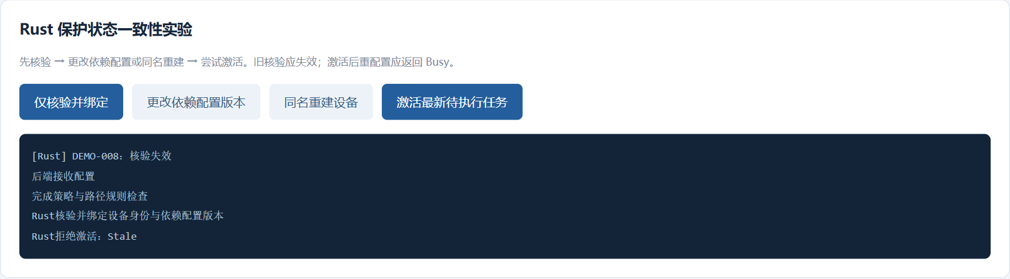  图4 设备变化识别：同名重建后，旧核验不能继续使用。  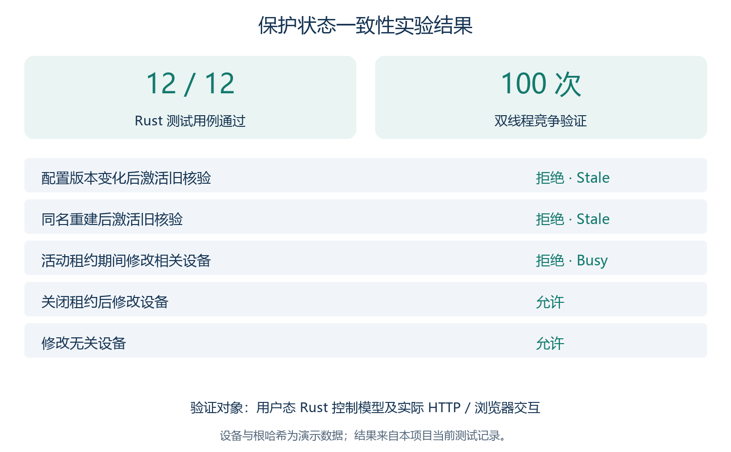  图5 保护状态一致性实验结果汇总
专利申报情况 | 待团队确认专利申报状态后勾选，申报号、批准号及日期据实填写。
C.当前国内外同类课题研究水平概述
说明：1.申报者可根据作品类别和情况填写；
2.填写此栏有助于评审。
现有存储安全体系已具有成熟的加密和完整性校验机制。Linux Device Mapper、dm-crypt、dm-verity及dm-ima等方案表明，单纯增加加密或状态查询不足以形成作品特色。星盾关注这些能力在研发和教学中的使用问题：用户能否判断配置是否符合保护目标，设备或配置变化后核验是否仍然有效，发生拒绝时能否理解原因并追溯过程。
作品以第三方开源操作系统 Asterinas 为适配平台，已有设备映射、加密、完整性校验及受保护根启动原型。新增保护流程状态一致性机制和Web交互原型，将保护配置、核验、使用与变更控制串联起来。用户态模型通过12项测试，包含100次双线程竞争；交互验证复现旧配置失效、同名重建失效、使用期间拒绝相关修改及关闭后恢复修改。当前实验采用演示设备，验证对象为用户态控制模型。
与单纯展示底层模块相比，作品更强调让使用者看懂保护状态、定位配置差错，并通过记录复现问题；其应用价值需要结合实验室试用进一步评价。深化研究围绕真实设备接入、内核路径约束及平台服务集成展开，验证机制能否在实际使用中保持有效。技术设计参考SquirrelFS的类型状态、Capsicum的对象能力及TxOS的原子操作思路，特色在于将这些思路用于存储保护流程的身份、版本和生命周期联合约束。
参考资料：SquirrelFS：https://www.usenix.org/conference/osdi24/presentation/leblanc；Capsicum：https://www.cl.cam.ac.uk/research/security/capsicum/；TxOS：https://www.usenix.org/legacy/event/hotos09/tech/full_papers/porter/porter_html/；Linux dm-ima：https://docs.kernel.org/admin-guide/device-mapper/dm-ima.html；团队 KVM_CORRECTNESS_REPORT.md。

D.推荐者情况及对作品的说明
说明：1．由两位推荐者分别填写，该表可复制；2．推荐者必须具有高级专业技术职称，并是与申报作品相同或相关领域的专家学者或专业技术人员（教研组集体推荐亦可）；3．推荐者填写此部分，即视为同意推荐；4．推荐者所在单位签章仅被视为对推荐者身份的确认。
推荐者情况 | 姓 名 |  | 性别 |  | 年龄 |  |  | 职称
推荐者情况 | 工作单位
推荐者情况 | 通讯地址 |  |  |  |  | 邮政编码
推荐者情况 | 单位电话 |  |  |  |  | 住宅电话
推荐者所在  单位签章 |  | （签章） 年 月 日
请对申报者申报情况的真实性作出阐述
请对作品的意义、技术水平、适用范围及推广前景作出您的评价
其它说明

D.推荐者情况及对作品的说明
说明：1．由两位推荐者分别填写，该表可复制；2．推荐者必须具有高级专业技术职称，并是与申报作品相同或相关领域的专家学者或专业技术人员（教研组集体推荐亦可）；3．推荐者填写此部分，即视为同意推荐；4．推荐者所在单位签章仅被视为对推荐者身份的确认。
推荐者情况 | 姓 名 |  | 性别 |  | 年龄 |  |  | 职称
推荐者情况 | 工作单位
推荐者情况 | 通讯地址 |  |  |  |  | 邮政编码
推荐者情况 | 单位电话 |  |  |  |  | 住宅电话
推荐者所在  单位签章 |  | （签章） 年 月 日
请对申报者申报情况的真实性作出阐述
请对作品的意义、技术水平、适用范围及推广前景作出您的评价
其它说明

第十二届“挑战杯”华南师范大学学生课外学术
科技作品竞赛学术诚信承诺书
申报者情况 | 排序 | 姓名 | 在读学历 | 所在学院（单位）、年级、专业
申报者情况 | 1 | 潘利源 |  | 计算机学院；年级、专业待补充
申报者情况 | 2 | 陈韵（排序待确认）
申报者情况 | 3 | 张乐桁（排序待确认）
申报者情况 | 4
申报者情况 | 5
申报者情况 | 6
申报者情况 | 7
申报者情况 | 8
申报者情况 | 9
申报者情况 | 10
指导教师 | 排序 | 姓名 | 职称 | 所在学院（单位）
指导教师 | 1
指导教师 | 2
指导教师 | 3
学术诚信承诺 | 本作品学术内容除特别注明和引用外，均为申报团队观点，不存在剽窃、抄袭他人学术成果，伪造、篡改实验数据等情况。团队承诺在本次竞赛中，遵守有关规定，恪守学术规范，如果有违规行为，团队愿意承担一切责任，接受相关的处理。  团队已依据贡献程度确定成员及指导教师的先后排名顺序，全体成员及指导教师对此无异议。本项目承诺负责人仅申报1个项目，其他成员参加不超过2个项目。  团队全体成员签名：  指导教师签名：  （学院公章） 年 月 日

